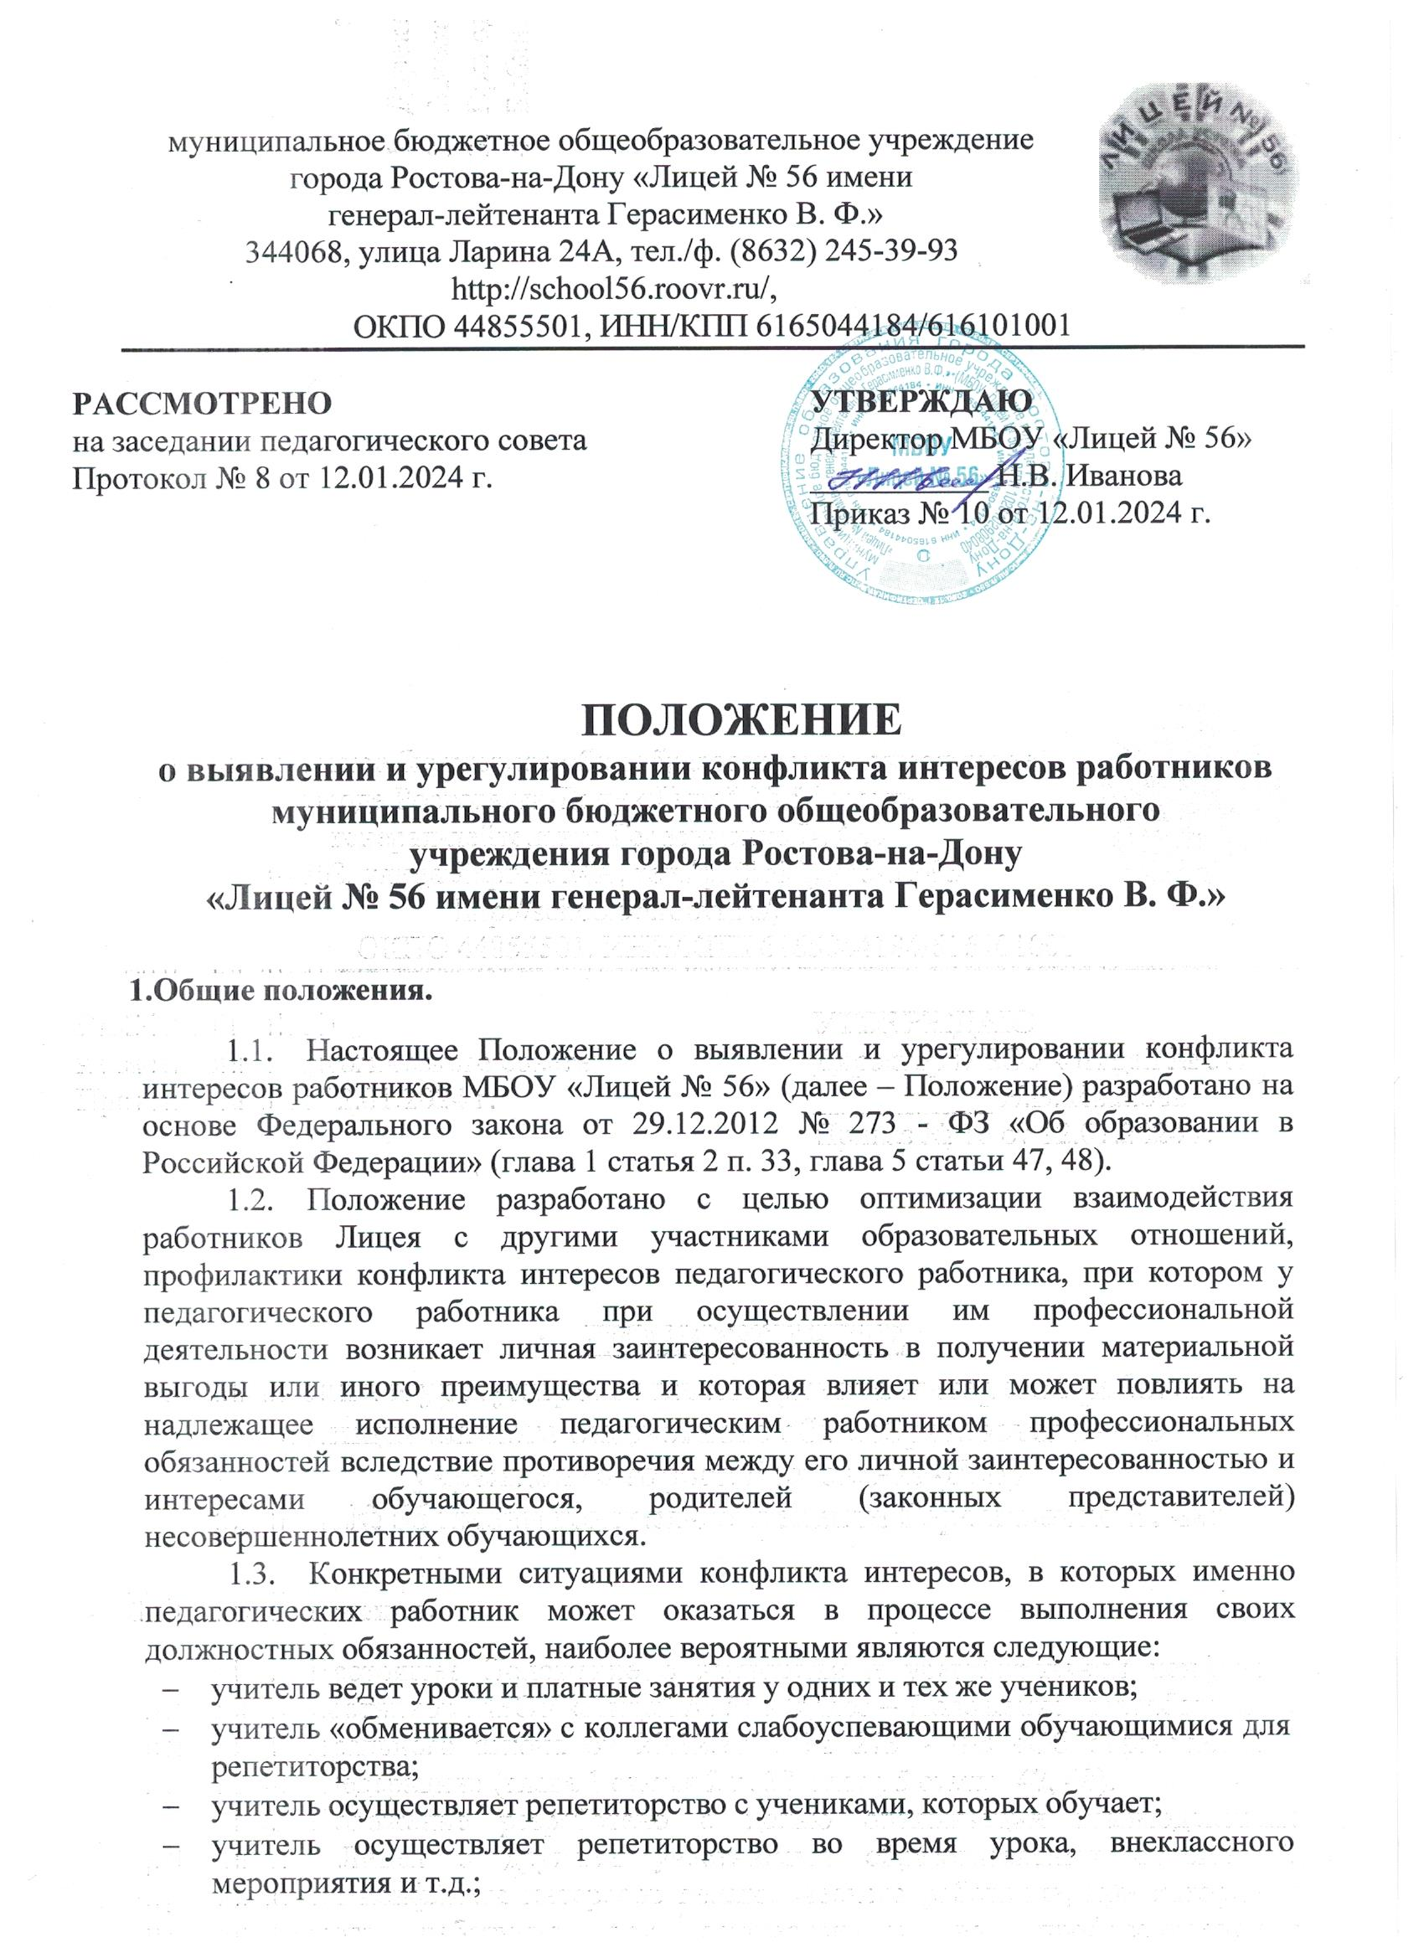

- учитель получает подарки и услуги;
- учитель участвует в формировании списка класса, особенно первоклассников;
- учитель собирает деньги на нужды класса, лицея;
- учитель участвует в жюри конкурсных мероприятий, олимпиад с участием своих обучающихся;
- учитель получает небезвыгодные предложения от родителей учеников, которых он обучает или у которых является классным руководителем;
- учитель участвует в распределении бонусов для учащихся;
- учитель небескорыстно использует возможности родителей обучающихся;
- учитель нарушает установленные в лицее запреты и т.д.
  - Положение Лицея разработано и утверждено с целью регулирования и предотвращения конфликта интересов в деятельности работников Лицея, а значит и возможных негативных последствий конфликта интересов для Лицея.
  - Положение Лицея - это внутренний документ, устанавливающий порядок выявления и урегулирования конфликтов интересов, возникающих у работников Лицея в ходе выполнения ими трудовых (служебных) обязанностей.

Основные понятия.
- Участники образовательных отношений - обучающиеся, родители обучающихся или их законные представители, педагогические работники и их представители, осуществляющие образовательную деятельность.
- Конфликт интересов работника - ситуация, при которой у работника при осуществлении им профессиональной деятельности возникает личная заинтересованность в получении материальной выгоды или иного преимущества, которая влияет или может повлиять на надлежащее исполнение работником профессиональных обязанностей вследствие противоречия между его личной заинтересованностью и интересами другого работника, а также обучающегося, родителей обучающихся или их законных представителей.
- Под личной заинтересованностью работника, которая влияет или может повлиять на надлежащее исполнение им должностных (служебных) обязанностей, понимается возможность получения работником при исполнении должностных (служебных) обязанностей доходов в виде денег, ценностей, иного имущества или услуг имущественного характера, иных имущественных прав для себя или для третьих лиц.

Круг лиц, попадающий под действие положения.
Действие настоящего Положения распространяется на всех работников Лицея вне зависимости от уровня занимаемой ими должности и на физические лица, сотрудничающие с организацией на основе гражданско-правовых договоров.

Основные принципы управления конфликтом интересов в гимназии.
В основу работы по управлению конфликтом интересов в Лицее положены следующие принципы:
      - Обязательность раскрытия сведений о реальном или потенциальном конфликте интересов;
      - Индивидуальное рассмотрение и оценка репутационных рисков для Лицея при выявлении каждого конфликта интересов и его урегулирование;
      - Конфиденциальность процесса раскрытия сведений о конфликте интересов и процесса его урегулирования;
      - Соблюдение баланса интересов Лицея и работника при урегулировании конфликта интересов;
      - Защита работника от преследования в связи с сообщением о конфликте интересов, который был своевременно раскрыт работником и урегулирован (предотвращен) Лицеем.

Порядок предотвращения и урегулирования конфликта интересов в лицее.
- Работник Лицея, в отношении которого возник спор о конфликте интересов, вправе обратиться в Комиссию по урегулированию споров между участниками образовательных отношений (далее – Комиссия), в функциональные обязанности которой входит прием вопросов сотрудников об определении наличия или отсутствия данного конфликта. Порядок принятия решений Комиссией и их исполнения устанавливается локальным нормативным актом Лицея.
Решение Комиссии является обязательным для всех участников образовательных отношений, подлежит исполнению в сроки, предусмотренные принятым решением, и может быть обжаловано в установленном законодательством РФ порядке.
- Комиссия берет на себя обязательство конфиденциального рассмотрения представленных сведений и урегулирования конфликта интересов. Поступившая информация должна быть тщательно проверена уполномоченным на это должностным лицом с целью оценки серьезности возникающих для Лицея рисков и выбора наиболее подходящей формы урегулирования конфликта интересов. В итоге этой работы Лицей может прийти к выводу, что ситуация, сведения о которой были представлены работником, не является конфликтом интересов и, как следствие, не нуждается в специальных способах урегулирования.
- Раскрытие сведений о конфликте интересов осуществляется в письменном виде. Может быть допустимым первоначальное раскрытие конфликта интересов в устной форме с последующей фиксацией в письменном виде. Должностным лицом, ответственным за прием сведений о возникающих (имеющихся) конфликтах интересов является уполномоченный работодателем, ответственный за профилактику коррупционных нарушений.
- Процедура раскрытия конфликта интересов доводится до сведения всех работников Лицея. При разрешении имеющегося конфликта интересов Комиссии следует выбрать наиболее мягкую меру урегулирования из возможных с учетом существующих обстоятельств. Более жесткие меры следует использовать только в случае, когда это вызвано реальной необходимостью или в случае, если более мягкие меры оказались недостаточно эффективными. При принятии решения о выборе конкретного метода разрешения конфликта интересов важно учитывать значимость личного интереса работника и вероятность того, что этот личный интерес будет реализован в ущерб интересам Лицея.
- Комиссия также может прийти к выводу, что конфликт интересов имеет место, и использовать различные способы его разрешения, в том числе:
- ограничение доступа работников к конкретной информации, которая может затрагивать личные интересы работников;
- добровольный отказ работников Лицея или их отстранение (постоянное или временное) от участия в обсуждении и процессе принятия решений по вопросам, которые находятся или могут оказаться под влиянием конфликта интересов;
- пересмотр и изменение функциональных обязанностей работников Лицея;
- перевод работников на должность, предусматривающую выполнение функциональных обязанностей, не связанных с конфликтом интересов;
- отказ работников от своего личного интереса, порождающего конфликт с интересами Лицея;
- увольнение работника из Лицея по инициативе работника.

Приведенный перечень способов разрешения конфликта интересов не является исчерпывающим.
В каждом конкретном случае по договоренности Лицея и работника, раскрывшего сведения о конфликте интересов, могут быть найдены иные формы его урегулирования.
- Для предотвращения конфликта интересов работников Лицея необходимо следовать «Кодексу этики и служебного поведения работников Лицея» (Приложение № 1).

Ограничения, налагаемые на работников лицея при осуществлении ими профессиональной деятельности.

На педагогических работников Лицея при осуществлении ими профессиональной деятельности налагаются следующие ограничения:
- Запрет на ведение бесплатных и платных занятий у одних и тех же обучающихся;
- Запрет на занятия репетиторством с обучающимися, которых он обучает в лицее;
- Запрет на членство в жюри конкурсных мероприятий с участием своих обучающихся за исключением случаев и порядка, предусмотренных Уставом Лицея;
- Запрет на использование с личной заинтересованностью возможностей родителей (законных представителей) обучаемых и иных участников образовательных отношений;
- Запрет на получение работниками подарков и иных услуг от родителей (законных представителей) обучаемых за исключением случаев и порядка, предусмотренных Уставом или Кодексом Лицея.

VII. Обязанности работников лицея в связи с раскрытием и урегулированием конфликта интересов.
Положением устанавливаются следующие обязанности работников в связи с раскрытием и урегулированием конфликта интересов:
- При принятии решений по деловым вопросам и выполнении своих трудовых (служебных) обязанностей руководствоваться интересами Лицея - без учета своих личных интересов, интересов своих родственников и друзей;
- Избегать (по возможности) ситуаций и обстоятельств, которые могут привести к конфликту интересов;
- Раскрывать возникший (реальный) или потенциальный конфликт интересов;
- Содействовать урегулированию возникшего конфликта интересов.

VIII. Ответственность работников лицея.
С целью предотвращения возможного конфликта интересов работников в Лицее реализуются следующие мероприятия:
- При принятии решений, локальных нормативных актов, затрагивающих права обучающихся и работников Лицея, учитывать мнение советов родителей, а также в порядке и в случаях, которые предусмотрены трудовым

законодательством, представительных органов работников (при наличии таких представительных органов);
- Обеспечивается прозрачность, подконтрольность и подотчётность реализации всех принимаемых решений, в исполнении которых задействованы педагогические работники и иные участники образовательных отношений;
- Обеспечивается информационная открытость Лицея в соответствии с требованиями действующего законодательства;
- Осуществляется чёткая регламентация деятельности работников внутренними локальными нормативными актами Лицея;
- Обеспечивается введение прозрачных процедур внутренней оценки для управления качеством образования;
- Осуществляется создание системы сбора и анализа информации об индивидуальных образовательных достижениях обучаемых;
- Осуществляются иные мероприятия, направленные на предотвращение возможного конфликта интересов работников;
- В случае возникновения конфликта интересов работники Лицея незамедлительно обязаны проинформировать об этом в письменной форме руководителя Лицея. Данное обязательство отражается в дополнении к должностным инструкциям работников;
- Руководитель Учреждения в трёхдневный срок со дня, когда ему стало известно о конфликте интересов работников, обязан вынести данный вопрос на рассмотрение Комиссии Лицея по урегулированию споров между участниками образовательных отношений;
- Решение Комиссии Лицея по урегулированию споров между участниками трудовых, а также образовательных отношений при рассмотрении вопросов, связанных с возникновением конфликта интересов работников, является обязательным для всех участников трудовых, а также образовательных отношений и подлежит исполнению в сроки, предусмотренные указанным решением;
- Решение Комиссии Лицея по урегулированию споров между участниками трудовых, а также образовательных отношений при рассмотрении вопросов, связанных с возникновением конфликта интересов работников, может быть обжаловано в установленном законодательством Российской Федерации порядке;
- До принятия решения Комиссии Лицея по урегулированию споров между участниками трудовых, а также образовательных отношений директор Лицея в соответствии с действующим законодательством принимает все необходимые меры по недопущению возможных негативных последствий возникшего конфликта интересов для участников трудовых, а также образовательных отношений;
- Все работники Лицея несут ответственность за соблюдение настоящего Положения в соответствии с законодательством Российской Федерации.

